Педагогічне кредо:

"Дитина - не чаша, яку треба заповнити,
а факел, який треба запалити"

Основне завдання сучасної школи полягає в тому, щоб виховати творчу особистість, створити умови для її повноцінного фізичного, інтелектуального, духовного та соціального розвитку
Педагогіка нової школи України повинна сприяти входженню дитини в контекст сучасної культури, становлення особистості як суб'єкта і стратега життя, гідного людини.
Першочерговим завданням в сучасному навчально-виховному процесі школи повинно стати виховання і стимулювання соціальної активності учнів, розвиток їх індивідуально-психологічних здібностей.
ОПИС ДОСВІДУ РОБОТИ
Завдання, яке ставиться перед школою як головним елементом системи освіти, полягає в тому, щоб забезпечити всіх школярів оволодінням знаннями і уміннями, які визначені відповідними програмами. Ці знання і уміння на сучасному рівні засобів і методів навчання доступні всьому контингенту школярів.
Зміст роботи практичного психолога базується на тісній співпраці з учнями, батьками, вчителями та з відповідними службами міста з метою виявлення і створення соціально-психологічних умов розвитку особистості.
Основною метою діяльності практичного психолога є забезпечення та підвищення ефективності педагогічного процесу, захист психічного здоров'я і соціального благополуччя усіх його учасників. Тільки соціально-активна особистість зможе успішно оволодівати навчально-виховними програмами, прагнутиме до самовдосконалення і саморозвитку.
Практичний психолог школи здійснює свою роботу відповідно статей 21, 22, 57 Закону України «Про освіту», наказу Міністерства освіти України «Про затвердження Положення про психологічну службу системи освіти України» № 616 від 02.07.2009 р., наказу Міністерства освіти і науки України «Про затвердження Положення про психологічний кабінет дошкільних, загальноосвітніх та інших навчальних закладів» № 691 від 19.10.2001р., наказу Міністерства освіти і науки «Про планування діяльності та ведення документації соціальних педагогів, соціальних педагогів по роботі з дітьми-інвалідами» № 864 від 28.12.2006 р., наказу Міністерства освіти і науки України «Про затвердження Положення про експертизу психологічного і соціологічного інструментарію, що застосовується в навчальних закладах» № 330 від 20.01.2001 р., листа Міністерства освіти і науки України від 27.08.2000 № 1/9-352 «Про планування діяльності, ведення документації і звітності усіх ланок психологічної служби системи освіти України» Етичного Кодексу соціального педагога, Етичного Кодексу психолога та інших нормативних документів і методичних рекомендацій Міністерства освіти і науки.
Проблема, над якою працює практичний психолог:
«Використання інформаційно-комунікаційних технологій як активна складова психолого-педагогічного супроводу школярів з метою надання їм психологічної допомоги в розвитку особистості та збереженні психічного здоров’я».
На її думку, без чіткої психолого-педагогічної діагностики індивідуальних особливостей дитини неможливо правильно спланувати і організувати роботу навчально-виховного процесу.
Серед пріоритетних напрямків роботи є: проведення співбесід з майбутніми першокласниками на виявлення психологічної готовності дитини до навчання в школі та надання практичних рекомендацій щодо подолання виявлених недоліків, соціально-психологічний супровід першокласників; адаптація п'ятикласників до навчання в середній школі; психологічний супровід профільного навчання, атестації вчителів, тощо. Систематично проводить роботу, спрямовану на поглиблену діагностику дітей різних вікових категорій. У школі ведуться протоколи, де занотовуються всі дані психо-діагностичних досліджень. Саме це дає можливість здійснювати особистісно-орієнтований підхід у навчально-виховній роботі та відслідковувати розвиток дитини у динаміці.
ГОТОВНІСТЬ ДО НАВЧАННЯ 1-Х КЛАСІВ
Саме для того, щоб вчасно запобігти шкільним проблемам, необхідне обстеження психологічної готовності до навчання дітей у школі. Зрозуміло, що діагностика – не самоціль. За визначеними ознаками неготовності дитини до навчання дуже важливим є наступний крок – надання їй необхідної психолого-педагогічної допомоги. Найкраще здійснювати психолого-педагогічний контроль за розвитком дитини та корекції, заздалегідь, протягом дошкільного віку, інакше залучена в навчальний процес не готовою до нього, вона приречена на труднощі і долати їх буде нелегко.
Тому, починаючи від навчання дітей в початковій школі, постійно ведеться спостереження за розвитком кожної дитини, використовуючи сучасні діагностичні методики.
Так, з учнями 1-х класів застосовується комплексна діагностика на визначення рівня розвитку тонкої моторики руки, координації зору, інтелектуального розвитку, готовності та адаптації до навчання у школі. Наприклад, у 2014 році в анкетуванні взяли участь 96 учнів 1-х класів.
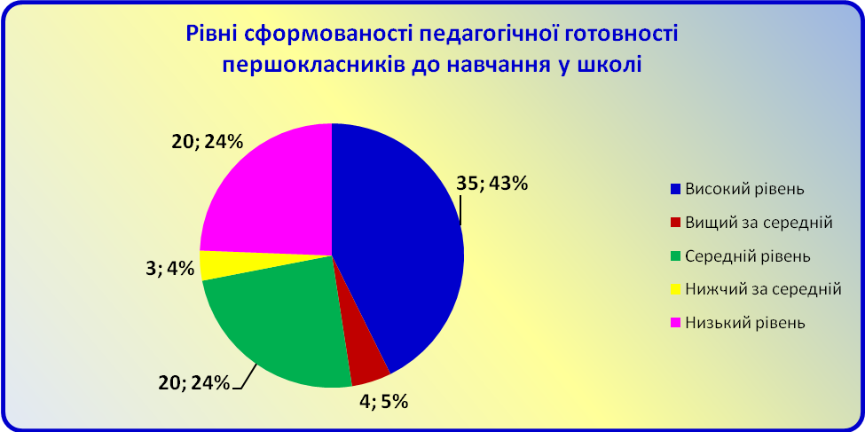
Отримано наступні результати:

Як показує практика, діти, які ходили до дитячого садка, у підготовчу школу більше підготовлені до навчання у школі, у них уже сформовані відповідні навички навчання та поведінки в колективі. (Додаток 1).
Рання психологічна діагностика учнів початкових класів дає можливість передбачити розвиток особистості дитини в середніх класах. Під час навчання в початковій школі постійно здійснюється спостереження за розвитком кожної дитини, використовуються різновиди діагностики, в залежності від віку дитини. Всі результати і спостереження фіксуються в індивідуальній картці психолого-педагогічного розвитку, оформляються протоколи психологічного обстеження, за результатами обстеження надаються рекомендації батькам та вчителям.
АДАПТАЦІЯ ДО НАВЧАННЯ 5-Х КЛАСІВ
Серед учнів 5-х класах психолог проводить діагностика перевірки шкільної адаптації до навчання у середній школі. У своїй роботі використовує методику незакінчених речень (Пономаренко Л.) та методику визначення особистісної адаптованості школяра до зовнішнього та внутрішнього світу (Фурмана) (Додаток 2). Так, в анкетуванні взяли участь 95 учнів 5-х класів. Дослідження проводилися протягом жовтня-листопада 2014року. У результаті дослідження взаємин в учнівському колективі виявлено:
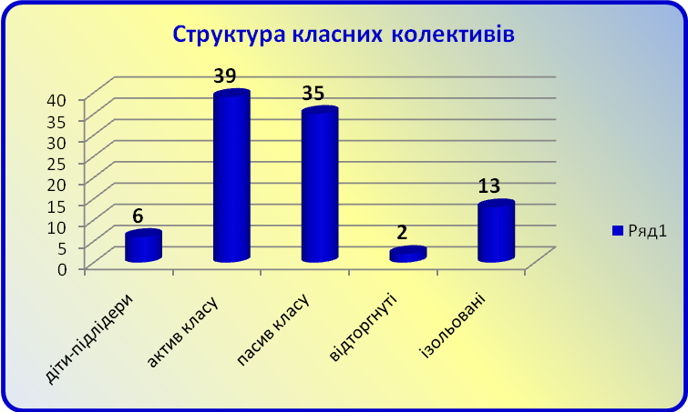

Результати даної діагностики дають можливість класному керівникові побачити мікроклімат класного колективу, статус кожної дитини в ньому та корегувати взаємостосунки між школярами, спрямувати увагу дорослого на дітей певної категорії («відторгнуті», «ізольовані»).
РОБОТА З ОБДАРОВАНИМИ ДІТЬМИ
Засвоєння знань не повинно стати механічним процесом. Знання можна вважати засвоєними, якщо поняття, терміни і їх функціональні зв'язки стали здобутком школяра. Засвоєння знань, відповідно, визначаються розумовим розвитком. Рівень розумового розвитку свідчить про те, якою мірою виконане школою завдання.
Першочерговим завданням у роботі з обдарованими дітьми повинно стати стимулювання їх активної пошукової діяльності та самостійності.
Основними умовами для виконання цього завдання є:
1) залучення дитини в навчальний процес, який сприятиме підвищенню ефективного засвоєння матеріалу;
2) стимулювання інтелектуальних зусиль дитини;
3) формування впевненості у своїх силах;
4) виховання відповідної незалежності у поглядах дитини.
Обдарована дитина не зможе реалізувати свої здібності, якщо у неї сформувалась низька самооцінка, невпевненість, низька комунікативність. Тільки соціально-активна особистість зможе успішно оволодівати навчально-виховними програмами, прагнутиме до самовдосконалення і саморозвитку.
Особливістю вивчення соціального і емоційного розвитку обдарованої
дитини є:
- розвиток позитивної я-концепції як умови повної реалізації потенційних можливостей дитини;
- формування навичок міжособистісного спілкування. Для того, щоб обдарована дитина могла успішно взаємодіяти в колективі, вона повинна володіти навичками спілкування і співробітництва;
- цілеспрямованість і прагнення доводити справу до кінця;
- готовність ризикувати у ситуаціях самоствердження та самореалізації. Робота психолога спрямована на виховання і розвиток творчих здібностей дітей в процесі проведення різноманітних заходів, що сприяють тренуванню пізнавальних процесів, розумової активності та мислительної діяльності.
Робота з обдарованими дітьми здійснюється за напрямками:
- психодіагностична робота;
- консультаційна робота;
- розвивальна робота ( проведення розвивальних ігор, вікторин, брейн-рингів, диспутів);
- психологічна просвіта вчителів та учнів з питань розвитку творчих здібностей дітей, формування їх індивідуально-психологічних особливостей. Так, з метою вивчення рівня обдарованості школяра у навчальному закладі було проведено засідання педагогічної ради на тему: «Обдарована дитина: виявлення, навчання і розвиток». Була проведена діагностика визначення рівня розумових здібностей за методикою Равена, підготовлено буклети-поради вчителям, щодо роботи з обдарованою дитиною. (Додаток 3).
Таким чином, система роботи з обдарованими дітьми спрямована на розвиток їх пізнавальної активності, творчих та соціально-комунікативних здібностей, які сприятимуть професійному самовизначенню, виборі професії і самореалізації у суспільстві як соціально-активної і соціально-значимої особистості.
ВПРОВАДЖЕННЯ ДПК «УНІВЕРСАЛ» (автор Киричук В.О.)
Психолог в практиці роботи з учнями, застосовує новітню технологію «Психолого-педагогічне проектування особистісного розвитку школярів» ( авт. Киричук В.О.).
Дана програма ґрунтується на глибокій психолого-педагогічній діагностиці: анкета «Соціум», «ДВОР», «Ціннісні пріоритети», анкета «Батьки-Діти». Після проведення діагностичного зрізу і обробки анкет, результати обговорюються на педагогічних консиліумах вчителів, що працюють у даних класах. Результати діагностики співставляються з результатами спостережень вчителів, з думками про окремих учнів. На цій основі класним керівникам надаються психолого-педагогічні характеристики на класний колектив та рекомендації щодо конструювання завдань особистісного розвитку учнів. (Додаток 4).
Проблема розвитку соціально-комунікативного потенціалу учнів є дуже важливою та актуальною в наш час. Тільки соціально-активна особистість зможе реалізуватись ,змінити своє відношення до навчання, творити ,тобто стати активним учасником навчально-виховного процесу, а в майбутньому стати особистістю, здатною вирішувати, змінювати, приносити користь суспільству.
ПІДВИЩЕННЯ МОТИВАЦІЇ ДО НАВЧАННЯ
Відомо, що найкращий учитель той, хто пробуджує в учнів бажання вчитися. Щоб навчити дитину, треба не просто передати їй знання і вміння, а й викликати в неї відповідну активність, пізнавальну чи практичну. Важливим структурним елементом цієї активності є мотивація, в якій виявляється ставлення школярів до навчання.
Метою роботи є визначення методичних аспектів підвищення мотивації навчання та навчальних досягнень учнів, шляхів вирішення даної проблеми.
Одним із шляхів формування позитивного ставлення дітей до навчання є створення системи мотивів діяльності особистості, яка піддається педагогічному управлінню і забезпечує визначення поведінки учнів і їх ставлення до вивчення того чи іншого навчального предмета. (Додаток 5).
Таким чином, кожному педагогу слід вчасно виявляти ознаки відставання у навчанні школяра.
Тому можна запропонувати певні шляхи формування мотивації школярів до навчання та підвищення їх навчальних досягнень:
1. Щоденна увага до кожного учня, визнання його особистості.
2. Своєчасна ліквідація прогалин у знаннях і організація оперативної допомоги кожному учневі, що відстає у навчанні.
3. Формування мотивації навчання як необхідного стимулу бажання учня до навчання.
4. Перехід до інноваційних методів навчання, що дають можливість розкрити потенційні можливості кожного учня, повірити у власні сили.
5. Організація навчального процесу з визначенням трьох головних видів складності під час пояснення матеріалу, його закріплення і оцінювання.
6. У підготовці будь-якої теми навчальний матеріал поділяти на кілька блоків.
7. Вивчення умов, в яких виховується кожна дитина, враховування їх у навчальній діяльності.
8. Співпраця з батьками, спільне формування педагогічної культури сім’ї.
Отже, справжній учитель кожним своїм словом і дією має переконувати учнів у своїй щирості, доброзичливості і справедливості. Тільки за цієї умови можна виховувати позитивні мотиви до навчання, як до відповідальної, цікавої і радісної праці.
ПРОСВІТНИЦЬКА РОБОТА
З метою формування навичок здорового способу життя, профілактики шкідливих звичок, розширення знань учнів щодо збереження здоров’я запрошуються до участі фахівці: нарколог, гінеколог, дерматолог-венеролог, психіатр та психотерапевт та спеціалісти з соціальних служб. Для учнів 8-9-х класів була організована зустріч з провідним спеціалістом міжнародного благодійного фонду «Дар життя» Хомінською Н.В., яка провела лекторій «Репродуктивне здоров’я нації».
З метою просвітницької роботи серед учнів школи психолог проводить виховні години та години спілкування на теми: «Колектив і особистість», «Дороги, які ми обираємо», «Вплив телебачення на дитячу свідомість», «Комп’ютер, друг чи ворог», «Добрим бути просто чи не просто». (Додаток 6).
Так, у 2014р. серед учнів 7-10 класів (опитано 183 учні) проведено анонімне анкетування з питань здорового способу життя та отримано такі результати (Додаток 7):

В рамках всеобучу з питань правового виховання залучено дітей, батьків, педагогів до правової культури. Запрошували представників правоохоронних органів для проведення профілактично-виховних бесід з учнями 8-10-х класів, представників громадської організації «Молодіжна Реформація». Так, проведено:
- для учнів 7-8 класів години спілкування «Мої права та обов’язки», «Конвенція ООН про права дитини», «Права свої знай – обов’язки не забувай»,
- для учнів 10-11 класів проведено анкетування на визначення рівня громадянської активності. (Додаток 8).
З метою профілактики насильства серед учнівської молоді та на виконання Державної програми щодо подолання дитячої безпритульності і бездоглядності підготовлено та проведено анкетування «Моє життя в сім'ї та школі», «Школа, в якій я навчаюсь: за і проти», корекційні заняття на тему: «Насильство. Як вміти себе захистити». Проведено круглий стіл з вчителями 5-7 класів на тему: «Як допомогти дитині, якщо її ображають однокласники». Проведено семінар для класних керівників 7-8 класів на тему: «Робота класних керівників з важковиховуваними учнями», «Єдиний організм: створення і розвиток колективу класу». (Додаток 9).
У класних кабінетах поновлені куточки з охорони прав та інтересів дітей з переліком організацій, куди можна звернутись з приводу проявів насильства.
РОБОТА З ПРОФЕСІЙНОГО САМОВИЗНАЧЕННЯ УЧНІВ
Для вивчення професійних нахилів проведено тестування учнів 9-11 класів (комп’ютерний варіант обстеження учнів за методиками Кондаша, Голланда), годину спілкування на тему «Вибір професій», тренінг для учнів 9-11 класів на тему «Формула вибору професії». Надавалась допомога у професійному самовизначенні шляхом індивідуальних бесід зі старшокласниками з проблем професійного вибору. Проводились зустрічі з викладачами ВНЗ. (Додаток 10).
На виконання листа Міністерства освіти і науки України №1/9-874 від 12.12.2013 року «Про посилення співпраці педагогів учнівської і батьківської громадськості в навчальних закладах» соціально-психологічною службою було підготовлено та проведено в січні 2014 р. засідання шкільної ради на тему: «Спілкування батьків та дітей – основа родинного виховання», на якій обговорювалися питання співпраці педагогів, батьків та вчителів. На засіданні виступили практичний психолог Проць Н.Я., президент учнівського парламенту, учениця 11-А класу Самиця Інна. До участі в обговоренні були запрошені інспектор у справах неповнолітніх Тернопільської міської ради Романів К.І., працівник Тернопільського міського центру соціальних служб Гевко М.П., мати учня 7-Б класу, кандидат педагогічних наук, викладач ТНЕУ Васильків О.В. Усім вчителям, батькам та учням школи були роздані буклети з методичними рекомендаціями. (Додаток 11).
За запитом адміністрації школи для батьків, учнів та вчителів школи в січні 2015 року, було проведено засідання шкільної ради на тему: «Реальність проти віртуальності. Психологічні та медичні аспекти негативного впливу комп’ютерної залежності на особистість учня». На засіданні виступили практичний психолог Проць Н.Я., президент учнівського парламенту Шуль Оленка, Глова Катя, член учнівського парламенту «Лідер» учениці 10-А класу. До участі в обговоренні були запрошені Гуцул Марія Богданівна директор ТНВК «Школа-колегіум» Патріарха Йосифа Сліпого бабуся двох учнів, Срібна Ірина Борисівна лікар, дитячий психіатр, психотерапевт, Дудяк Степан Іванович директор школи. (Додаток 12).

Постійно за порадами зверталися учні, батьки, вчителі. Протягом 2013-2014 н.р. за індивідуальною консультацією до психолого-педагогічної служби звернулось:

Найчастіші причини звернень:
- непорозуміння дітей з батьками;
- проблеми у спілкуванні з однолітками;
- конфліктні ситуації: учень-учень, вчитель-учень, батьки-діти;
- підліткові проблеми;
- адаптація школярів.

Виступила на батьківських зборах на теми: «Проблема адаптації першокласників у школі», «Агресивні діти: причини та наслідки», «Покарання і заохочення в родині», «Труднощі адаптації дитини до навчання в 5 класі», «Спілкування батьків з підлітком», «Індивідуальні особливості дитини». (Додаток 13).
Організовано та проведено семінар на базі навчального закладу для практичних психологів міста на тему «Профілактика суїцидальної поведінки» та семінар для соціальних педагогів на тему «Просвітницька робота соціального педагога з питань гендерної рівності». (Додаток 14).
Для участі у засіданні педагогічної ради школи у жовтні 2014 року на тему: «Психологічний клімат на уроках» було проведено анонімне анкетування учнів на тему: «Вчитель очима учнів» та виступ на дану тему. (Додаток 15).
З метою вивчення психологічного мікроклімату класних колективів проводяться анкетування учнів на теми: «Анкета для виявлення стосунків у колективі» , Життя та клімат у колективі». (Додаток 16).
Практичним психологом:
- підготовлено та створено мультимедійний методичний посібник для вчителів, вихователів дошкільних закладів, батьків майбутніх першокласників «Психолого-педагогічний супровід підготовки дитини до навчання у школі»;
- висвітлено свій досвід роботи на Інтернет-журналі «Шкілка» (http://shkilka.ucoz.ua);
- розміщено методичні поради на Інтернет-сторінці психолога на сайті школи (www.school3.com.ua).
На завершення зазначимо, що кожний освітній заклад має свої, лише для нього характерні особливості, які зумовлюють своєрідність його соціалізуючих впливів на особистість вихованця. Тип освітньої установи визначає специфіку завдань і форм роботи практичного психолога освіти. Тому наведену інформацію про основні види і напрями роботи практичного психолога слід розглядати не як жорстко встановлений припис, а лише як діяльність спеціаліста з певним досвідом професійної діяльності, з власним компетентним поглядом на сутність педагогічних проблем, покликаного суспільством здійснювати психологічний патронаж освітнього процесу його громадян.

